1. 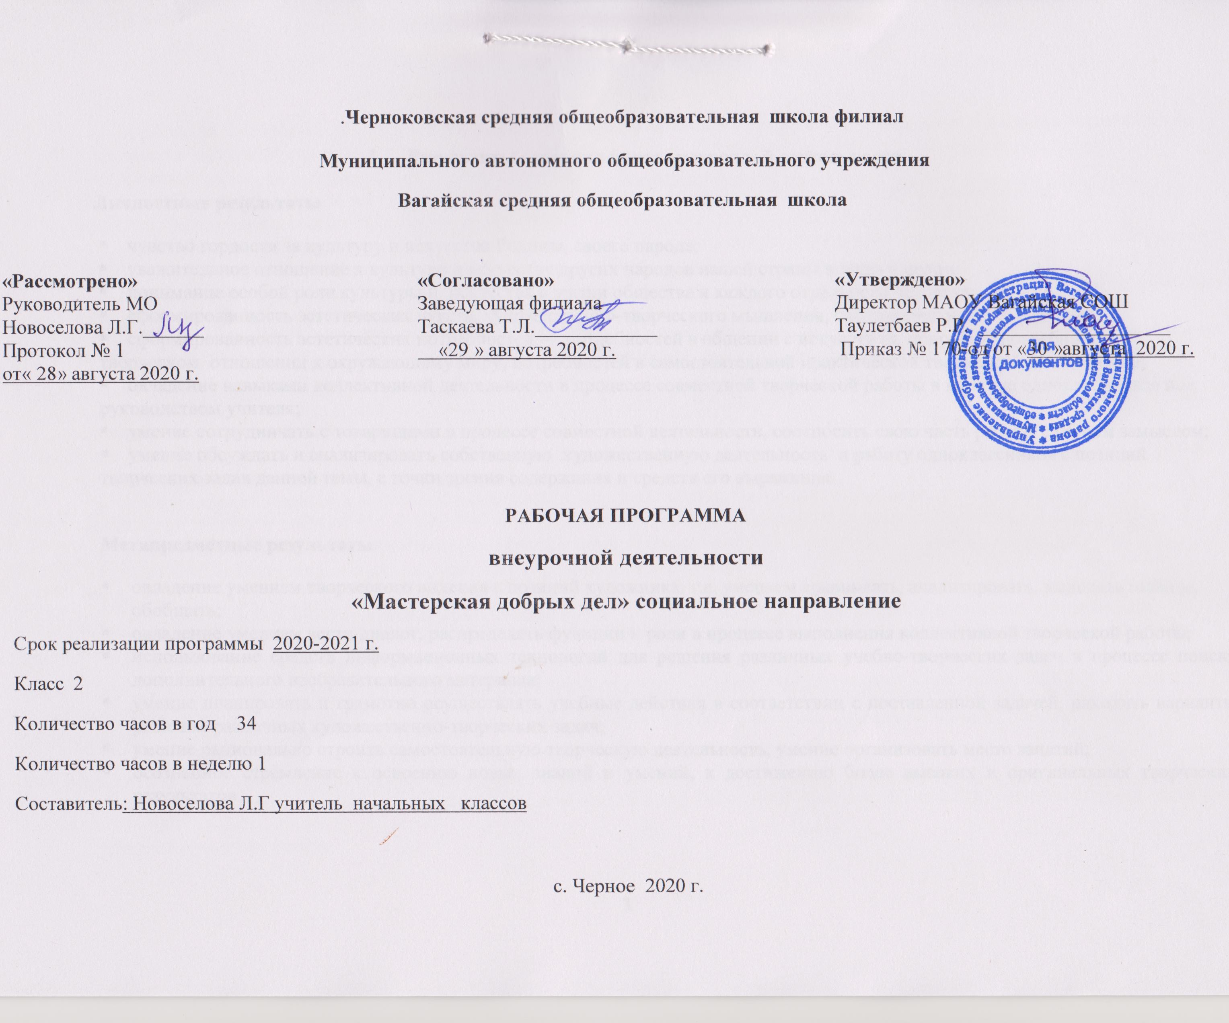 **1. Результаты освоения курса внеурочной деятельности.**

**Личностные результаты**

* чувство гордости за культуру и искусство Родины, своего народа;
* уважительное отношение к культуре и искусству других народов нашей страны и мира в целом;
* понимание особой роли культуры и искусства в жизни общества и каждого отдельного человека;
* сформированность эстетических чувств, художественно-творческого мышления, наблюдательности и фантазии;
* сформированность эстетических потребностей — потребностей в общении с искусством, природой, потребностей в творческом отношении к окружающему миру, потребностей в самостоятельной практической творческой деятельности;
* овладение навыками коллективной деятельности в процессе совместной творческой работы в команде одноклассников под руководством учителя;
* умение сотрудничатьс товарищами в процессе совместной деятельности, соотносить свою часть работы с общим замыслом;
* умение обсуждать и анализировать собственную художественную деятельность и работу одноклассников с позиций творческих задач данной темы, с точки зрения содержания и средств его выражения.

**Метапредметные результаты**

* овладение умением творческого видения с позиций художника, т.е. умением сравнивать, анализировать, выделять главное, обобщать;
* овладение умением вести диалог, распределять функции и роли в процессе выполнения коллективной творческой работы;
* использование средств информационных технологий для решения различных учебно-творческих задач в процессе поиска дополнительного изобразительного материала;
* умение планировать и грамотно осуществлять учебные действия в соответствии с поставленной задачей, находить варианты решения различных художественно-творческих задач;
* умение рационально строить самостоятельную творческую деятельность, умение организовать место занятий;
* осознанное стремление к освоению новых знаний и умений, к достижению более высоких и оригинальных творческих результатов.

**Предметные результаты**

* знание видов художественной деятельности: изобразительной (живопись, графика, скульптура), конструктивной (дизайн и архитектура), декоративной (народные и прикладные виды искусства);
* знание основных видов и жанров пространственно-визуальных искусств;
* понимание образной природы искусства;
* эстетическая оценка явлений природы, событий окружающего мира;
* применение художественных умений, знаний и представлений в процессе выполнения художественно-творческих работ;
* способность узнавать, воспринимать, описывать и эмоционально оценивать несколько великих произведений русского и мирового искусства;
* умение обсуждать и анализировать произведения искусства, выражая суждения о содержании, сюжетах и вырази­тельных средствах;
* усвоение названий ведущих художественных музеев России и художественных музеев своего региона;
* умение видеть проявления визуально-пространственных искусств в окружающей жизни: в доме, на улице, в театре, на празднике;
* способность использовать в художественно-творческой деятельности различные художественные материалы и художественные техники;
* способность передавать в художественно-творческой деятельности характер, эмоциональные состояния и свое отно­шение к природе, человеку, обществу;
* умение компоновать на плоскости листа и в объеме задуманный художественный образ;
* освоение умений применять в художественно—творческой деятельности основ цветоведения, основ графической грамоты;
* умение характеризовать и эстетически оценивать разнообразие и красоту природы различных регионов нашей страны;
* умение рассуждатьо многообразии представлений о красоте у народов мира, способности человека в самых разных природных условиях создавать свою самобытную художественную культуру;
* изображение в творческих работах особенностей художественной культуры разных (знакомых по урокам) народов, передача особенностей понимания ими красоты природы, человека, народных традиций;
* умение узнавать и называть, к каким художественным культурам относятся предлагаемые (знакомые по урокам) произведения изобразительного искусства и традиционной культуры;
* способность эстетически, эмоционально воспринимать красоту городов, сохранивших исторический облик, — свидетелей нашей истории;
* умение объяснятьзначение памятников и архитектурной среды древнего зодчества для современного общества;
* выражение в изобразительной деятельности своего отношения к архитектурным и историческим ансамблям древнерусских городов;
* умение приводить примерыпроизведений искусства, выражающих красоту мудрости и богатой духовной жизни, красоту внутреннего мира человека.

1. **Содержание курса внеурочной деятельности с указанием форм организации и видов деятельности.**

**Тема 1*. «****Знакомство с королевой кисточкой».* Введение в курс занятий. Условия безопасной работы. Организация рабочего места. **Форма организации:** Беседа. Инструктаж по технике безопасности. **Вид деятельности:** познавательная.

**Тема 2.** *«Что могут краски».*Изобразительные свойства акварели. Основные цвета. Смешение красок. **Форма организации:** Рассказывание сказки о красках с практическим показом, рисунки. **Вид деятельности:** познавательная, художественное творчество.

**Тема 3.** *«Радуга над лужайкой».* Знакомство со спектром. **Форма организации**: рассказ о природном явлении радуге, показ рисования радуги. **Вид деятельности:** познавательная, художественное творчество

**Тема 4.** *«Разноцветные шарики».*Акварель. Отработка приема рисования кругов в разных направлениях. Плавное движение. Раскрасить приемом «размыть пятно». **Форма организации:** Рассказывание и показ приемов рисования, рисунки. **Вид деятельности:** познавательная, художественное творчество.

**Тема 5***«Тепло – холодно».* Знакомство с теплыми и холодными цветами. Умение выполнять рисунок только в теплых или только в холодных цветах. **Форма организации:** Рассказывание и показ приемов рисования, рисунки. **Вид деятельности:** познавательная, художественное творчество.

**Тема 6.** *«Белое и черное».* Знакомство с белой и черной красками. Свойства белой и черной красок: белый цвет осветляет все цвета, а черный затемняет. **Форма организации:** Рассказывание и показ приемов рисования, рисунки. **Вид деятельности:** познавательная, художественное творчество

**Тема 7.** *«Живопись».*Знакомство с различными видами красок и кистей для рисования. **Форма организации:** Беседа. **Вид деятельности:** познавательная.

**Тема 8.** *«Жанры».* Знакомство с жанрами изобразительного искусства. **Форма организации:** Беседа.Заочная экскурсия по Третьяковской галерее(презентация). **Вид деятельности:** познавательная.

**Тема 9.** *«Пейзаж».*Знакомство с жанром пейзажа. Умение рисовать пейзаж и отличать его от других жанров изобразительного искусства. **Форма организации:** Рассказывание и показ приемов рисования, рисунки. **Вид деятельности:** познавательная, художественное творчество.

**Тема 10.** *Беседа на тему «Осень» с использованием иллюстрированного материала..* Восприятие художественных произведений. **Форма организации:** беседа, презентация. **Вид деятельности:** познавательная.

**Тема 11.** *«Осень. Листопад».*Работа с акварелью. Смешение теплых цветов. Отработка приема: примакивание кисти боком. **Форма организации:** Рассказывание и показ приемов рисования, рисунки. **Вид деятельности:** познавательная, художественное творчество.

**Тема 12.** *«Грустный дождик».* Образ дождя. Беседа о передаче чувств через иллюстративный материал. Смешение цветов, передача настроения. **Форма организации:** Рассказывание и показ приемов рисования, рисунки. **Вид деятельности:** познавательная, художественное творчество.

**Тема 13.** *«Узоры снежинок».* Ритм. Орнамент в круге. Отработка приема: смешение цвета с белилами. **Форма организации:** Рассказывание и показ приемов рисования, рисунки. **Вид деятельности:** познавательная, художественное творчество.

**Тема 14.** *«Ёлочка-красавица».*Рисование елей. Свободный выбор материала. **Форма организации:** рассказывание и показ приемов рисования, творческая работа.  **Вид деятельности:** познавательная, художественное творчество.

**Тема 15.** *«Портрет Снегурочки».* Пропорции человеческого лица. Холодные цвета. Работа с ограниченной палитрой. **Форма организации:** Рассказывание и показ приемов рисования, рисунки. **Вид деятельности:** познавательная, художественное творчество.

**Тема 16.** *«В гостях у Деда Мороза».*  Рисование впечатлений от новогодних праздников. Фигура человека в одежде. Контраст теплых и холодных цветов. **Форма организации:** Рассказывание и показ приемов рисования, рисунки. **Вид деятельности:** познавательная, художественное творчество.

**Тема 17.** *«Экскурсия в зимний парк».* Умение видеть прекрасное, любить родную природу. **Форма организации**: экскурсия. **Вид деятельности:** познавательная.

**Тема 18.** *«Зимний лес».* Характер деревьев. Изобразительные свойства гуаши. **Форма организации**: практическое занятие, беседа по иллюстрациям. **Вид деятельности:** познавательная, художественное творчество.

**Тема 19.** *«Снежная птица зимы».* Орнаментальная композиция. **Форма организации:**  творческая работа, рисование, используя холодную гамму цветов. **Вид деятельности:** познавательная, художественное творчество.

**Тема 20.** *«Дом снежной птицы».*Отработка приема в декоре дома — линия зигзаг. Ритм геометрических пятен. **Форма организации:**  Творческая работа. **Вид деятельности:** познавательная, художественное творчество.

**Тема 21.** *«Натюрморт».* Знакомство с жанром натюрморта. Умение отличать натюрморт от других жанров изобразительного искусства.

**Форма организации:**  рассказывание и показ приемов рисования, рисунки. **Вид деятельности:** познавательная, художественное творчество.

**Тема 22.** *«Как рисовать натюрморт»*. Фрукты в вазе. **Форма организации:**  рассказывание и показ приемов рисования, рисунки. **Вид деятельности:** познавательная, художественное творчество.

**Тема 23.** *«Портрет».* Знакомство с жанром портрета. Умение отличать портрет от других жанров изобразительного искусства. **Форма организации:**  рассказывание и показ приемов рисования, рисунки. **Вид деятельности:** познавательная, художественное творчество.

**Тема 24.** *«Как рисовать портрет».* Рисование лица человека. **Форма организации:**  рассказывание и показ приемов рисования, рисунки. **Вид деятельности:** познавательная, художественное творчество.

**Тема 25.** *«Мамин портрет».* Рисование пропорций человеческого лица. **Форма организации:**  рассказывание и показ приемов рисования, рисунки. **Вид деятельности:** познавательная, художественное творчество.

**Тема 26.** *«Анималистический жанр».* Знакомство с анималистическим жанром изобразительного искусства. Умение отличать анималистический жанр от других жанров изобразительного искусства. **Форма организации:**  рассказывание и показ приемов рисования, рисунки. **Вид деятельности:** познавательная, художественное творчество.

**Тема 27.** *«Рисуем животных».* Рисование домашних животных. Умение рисовать пропорции тела животных. **Форма организации:**  рассказывание и показ приемов рисования, рисунки. **Вид деятельности:** познавательная, художественное творчество.

**Тема 28.** *«Сказочно – былинный жанр».* Знакомство со сказочно – былинным жанром изобразительного искусства. Умение отличать сказочно – былинный жанр от других жанров изобразительного искусства. **Форма организации:** презентация, рассказывание и показ приемов рисования, рисунки. **Вид деятельности:** познавательная, художественное творчество.

**Тема 29.** *«Рисуем сказку».* Рисование любимых сказок и сказочных героев. **Форма организации:**  рассказывание и показ приемов рисования, рисунки. **Вид деятельности:** познавательная, художественное творчество.

**Тема 30.** *«Экскурсия в весенний парк».* Умение видеть прекрасное, любить родную природу. **Форма организации:** экскурсия.

**Тема 31.** *«Весенние цветы».* Рисование весенних цветов. **Форма организации:**  рассказывание и показ приемов рисования, рисунки. **Вид деятельности:** познавательная, художественное творчество.

**Тема 32.** *«Весенний пейзаж».* Рисование весеннего пейзажа. **Форма организации:**  рассказывание и показ приемов рисования, рисунки. **Вид деятельности:** познавательная, художественное творчество.

**Тема 33.** *«Летний пейзаж».* Рисование летнего пейзажа. **Форма организации:**  рассказывание и показ приемов рисования, рисунки. **Вид деятельности:** познавательная, художественное творчество.

**Тема 34.** *«Экзамен художника Тюбика».* Обобщение и систематизация изученного материала. **Форма организации:**  выставка рисунков, игровые упражнения. **Вид деятельности:** художественное творчество.

Внеурочная деятельность в МАОУ Вагайская СОШ реализуется с применением дистанционных образовательных технологий и электронного обучения в дистанционно-очной форме.

**3.Тематическое планирование с указанием количества часов, отводимых на освоение каждой темы.**

|  |  |  |
| --- | --- | --- |
| **№ п\п** | **Тема** | Кол-во часов |
| **1** | ***«****Знакомство с королевой кисточкой».*Введение в курс занятий. Условия безопасной работы. Организация рабочего места | **1** |
| **2** | *«Что могут краски».*Изобразительные свойства акварели. Основные цвета. Смешение красок. Рассказывание сказки о красках с практическим показом | **1** |
| **3** | *«Радуга над лужайкой».* Знакомство со спектром. Рассказ о природном явлении радуге, показ рисования радуги. | **1** |
| **4** | *«Разноцветные шарики».*Акварель. Отработка приема рисования кругов в разных направлениях. Плавное движение. Раскрасить приемом «размыть пятно». | **1** |
| **5** | *«Тепло – холодно».* Знакомство с теплыми и холодными цветами. Умение выполнять рисунок только в теплых или только в холодных цветах. | **1** |
| **6** | *«Белое и черное».* Знакомство с белой и черной красками. Свойства белой и черной красок: белый цвет осветляет все цвета, а черный затемняет. | **1** |
| **7** | *«Живопись».*Знакомство с различными видами красок и кистей для рисования. | **1** |
| **8** | *«Жанры».* Знакомство с жанрами изобразительного искусства. Заочная экскурсия по Третьяковской галерее. | **1** |
| **9** | *«Пейзаж».*Знакомство с жанром пейзажа. Умение рисовать пейзаж и отличать его от других жанров изобразительного искусства. | **1** |
| **10** | *Беседа на тему «Осень» с использованием иллюстрированного материала..* Восприятие художественных произведений. | **1** |
| **11** | *«Осень. Листопад».*Работа с акварелью. Смешение теплых цветов. Отработка приема: примакивание кисти боком. | **1** |
| **12** | *«Грустный дождик».* Образ дождя.Беседа о передаче чувств через иллюстративный материал. Смешение цветов, передача настроения. | **1** |
| **13** | *«Узоры снежинок».*Ритм. Орнамент в круге. Отработка приема: смешение цвета с белилами. | **1** |
| **14** | *«Ёлочка-красавица».*Рисование елей. Творческая работа. Свободный выбор материала. | **1** |
| **15** | *«Портрет Снегурочки».* Пропорции человеческого лица. Холодные цвета. Работа с ограниченной палитрой. | **1** |
| **16** | *«В гостях у Деда Мороза».*  Рисование впечатлений от новогодних праздников. Фигура человека в одежде. Контраст теплых и холодных цветов. | **1** |
| **17** | *«Экскурсия в зимний парк».*Экскурсия. Умение видеть прекрасное, любить родную природу. | **1** |
| **18** | *«Зимний лес».* Характер деревьев.  Практическое занятие. Беседа по иллюстрациям. Изобразительные свойства гуаши. | **1** |
| **19** | *«Снежная птица зимы».* Творческая работа. Рисование, используя холодную гамму цветов. Орнаментальная композиция. | **1** |
| **20** | *«Дом снежной птицы».*Творческая работа.Отработка приема в декоре дома — линия зигзаг. Ритм геометрических пятен. | **1** |
| **21** | *«Натюрморт».* Знакомство с жанром натюрморта. Умение отличать натюрморт от других жанров изобразительного искусства. | **1** |
| **22** | *«Как рисовать натюрморт»*. Фрукты в вазе. | **1** |
| **23** | *«Портрет».* Знакомство с жанром портрета. Умение отличать портрет от других жанров изобразительного искусства. | **1** |
| **24** | *«Как рисовать портрет».* Рисование лица человека. | **1** |
| **25** | *«Мамин портрет».* Рисование пропорций человеческого лица. | **1** |
| **26** | *«Анималистический жанр».* Знакомство с анималистическим жанром изобразительного искусства. Умение отличать анималистический жанр от других жанров изобразительного искусства. | **1** |
| **27** | *«Рисуем животных».* Рисование домашних животных. Умение рисовать пропорции тела животных. | **1** |
| **28** | *«Сказочно – былинный жанр».* Знакомство со сказочно – былинным жанром изобразительного искусства. Умение отличать сказочно – былинный жанр от других жанров изобразительного искусства. | **1** |
| **29** | *«Рисуем сказку».* Рисование любимых сказок и сказочных героев. | **1** |
| **30** | *«Экскурсия в весенний парк».*Экскурсия. Умение видеть прекрасное, любить родную природу. | **1** |
| **31** | *«Весенние цветы».* Рисование весенних цветов. | **1** |
| **32** | *«Весенний пейзаж».* Рисование весеннего пейзажа. | **1** |
| **33** | *«Летний пейзаж».* Рисование летнего пейзажа. | **1** |
| **34** | *«Экзамен художника Тюбика».* Обобщение и систематизация изученного материала. | **1** |
| Итого | | **34** |

**Приложение 1**

**Календарно-тематическое планирование внеурочной деятельности.**

|  |  |  |  |  |  |  |  |
| --- | --- | --- | --- | --- | --- | --- | --- |
| **№ п/п** | **Дата** | | **Темы занятия.** | **Кол-во**  **часов** | | | |
|
| **план** | **факт** |
| 1 | 03.09 |  | ***«****Знакомство с королевой кисточкой».*   Введение в курс занятий. Условия безопасной работы. Организация рабочего места | 1 | | | |
| 2 | 10.09 |  | *«Что могут краски».*  Изобразительные свойства акварели. Основные цвета. Смешение красок. Рассказывание сказки о красках с практическим показом | 1 | | | |
| 3 | 17.09 |  | *«Радуга над лужайкой».*  Знакомство со спектром. Рассказ о природном явлении радуге, показ рисования радуги. | 1 | | | |
| 4 | 24.09 |  | *«Разноцветные шарики».*  Акварель. Отработка приема рисования кругов в разных направлениях. Плавное движение. Раскрасить приемом «размыть пятно». | | | | 1 |
| 5 | 01.10 |  | *«Тепло – холодно».* Знакомство с теплыми и холодными цветами. Умение выполнять рисунок только в теплых или только в холодных цветах. | | | | 1 |
| 6 | 08.10 |  | *«Белое и черное».* Знакомство с белой и черной красками. Свойства белой и черной красок: белый цвет осветляет все цвета, а черный затемняет. | | | | 1 |
| 7 | 15.10 |  | *«Живопись».*Знакомство с различными видами красок и кистей для рисования. | | | | 1 |
| 8 | 22.10 |  | *«Жанры».* Знакомство с жанрами изобразительного искусства. Заочная экскурсия по Третьяковской галерее. | | | | 1 |
| 9 | 05.11 |  | *«Пейзаж».*Знакомство с жанром пейзажа. Умение рисовать пейзаж и отличать его от других жанров изобразительного искусства. | | | 1 | |
| 10 | 12.11 |  | *Беседа на тему «Осень» с использованием иллюстрированного материала..*  Восприятие художественных произведений. | | | 1 | |
| 11 | 19.11 |  | *«Осень. Листопад».*  Работа с акварелью. Смешение теплых цветов. Отработка приема: примакивание кисти боком. | | | 1 | |
| 12 | 26.11 |  | *«Грустный дождик».* Образ дождя.  Беседа о передаче чувств через иллюстративный материал. Смешение цветов, передача настроения. | | | 1 | |
| 13 | 03.12 |  | *«Узоры снежинок».*  Ритм. Орнамент в круге. Отработка приема: смешение цвета с белилами. | | | 1 | |
| 14 | 10.12 |  | *«Ёлочка-красавица».*  Рисование елей. Творческая работа. Свободный выбор материала. | | | 1 | |
| 15 | 17.12 |  | *«Портрет Снегурочки».*  Пропорции человеческого лица. Холодные цвета. Работа с ограниченной палитрой. | | | 1 | |
| 16 | 24.12 |  | *«В гостях у Деда Мороза».*  Рисование впечатлений от новогодних праздников. Фигура человека в одежде. Контраст теплых и холодных цветов. | | | 1 | |
| 17 | 14.01 |  | *«Экскурсия в зимний парк».*  Экскурсия. Умение видеть прекрасное, любить родную природу. | | | 1 | |
| 18 | 21.01 |  | *«Зимний лес».* Характер деревьев.  Практическое занятие. Беседа по иллюстрациям. Изобразительные свойства гуаши. | | | 1 | |
| 19 | 28.01 |  | *«Снежная птица зимы».*  Творческая работа. Рисование, используя холодную гамму цветов. Орнаментальная композиция. | | | 1 | |
| 20 | 04.02 |  | *«Дом снежной птицы».*  Творческая работа.Отработка приема в декоре дома — линия зигзаг. Ритм геометрических пятен. | | | 1 | |
| 21 | 11.02 |  | *«Натюрморт».* Знакомство с жанром натюрморта.  Умение отличать натюрморт от других жанров изобразительного искусства. | | | 1 | |
| 22 | 18.02 |  | *«Как рисовать натюрморт»*.  Фрукты в вазе. | | | 1 | |
| 23 | 03.03 |  | *«Портрет».* Знакомство с жанром портрета.  Умение отличать портрет от других жанров изобразительного искусства. | | | 1 | |
| 24 | 10.03 |  | *«Как рисовать портрет».* Рисование лица человека. | | | 1 | |
| 25 | 17.03 |  | *«Мамин портрет».* Рисование пропорций человеческого лица. | | | 1 | |
| 26 | 24.03 |  | *«Анималистический жанр».* Знакомство с анималистическим жанром изобразительного искусства. Умение отличать анималистический жанр от других жанров изобразительного искусства. | | | 1 | |
| 27 | 07.04 |  | *«Рисуем животных».* Рисование домашних животных. Умение рисовать пропорции тела животных. | | 1 | | |
| 28 | 14.04 |  | *«Сказочно – былинный жанр».* Знакомство со сказочно – былинным жанром изобразительного искусства.  Умение отличать сказочно – былинный жанр от других жанров изобразительного искусства. | | 1 | | |
| 29 | 21.04 |  | *«Рисуем сказку».* Рисование любимых сказок и сказочных героев. | | 1 | | |
| 30 | 28.04 |  | *«Экскурсия в весенний парк».*Экскурсия.  Умение видеть прекрасное, любить родную природу. | | 1 | | |
| 31 | 12.05 |  | *«Весенние цветы».* Рисование весенних цветов. | | 1 | | |
| 32 | 19.05 |  | *«Весенний пейзаж».* Рисование весеннего пейзажа. | | 1 | | |
| 33 | 26.05 |  | *«Летний пейзаж».* Рисование летнего пейзажа. | | 1 | | |
| 34 | 26.05 |  | *«Экзамен художника Тюбика».* Обобщение и систематизация изученного материала | | 1 | | |